**Laporan Dokumentasi Website StellarFest**

Anggota Kelompok :

* 2602175733 - ADELINE CHARLOTTE AUGUSTINNE
* 2602100890 - ALVIN TANDIARRANG SUMUAL
* 2602073681 - JAMES CHRISTOPHER DHARMADI

## **Introduction**

**1.1 Latar Belakang**

StellarFest merupakan platform web inovatif yang dirancang untuk merevolusi pengelolaan acara. Platform ini bertujuan untuk mempermudah penyelenggara acara dalam merencanakan, mengelola, dan melaksanakan berbagai jenis acara dengan efisiensi. Dengan fitur seperti pembuatan profil acara, manajemen daftar tamu, dan pelacakan progres acara secara real-time, StellarFest berfokus pada desain yang ramah pengguna dan fungsi yang efisien. Sistem ini memberikan pengalaman yang lancar bagi penyelenggara dan peserta, serta menyederhanakan kompleksitas perencanaan acara.

## **1.2 Tujuan**

Tujuan pengembangan StellarFest adalah menciptakan platform berbasis Java dengan arsitektur MVC untuk mendukung pengelolaan acara yang efisien. Aplikasi ini menyediakan otentikasi pengguna berdasarkan peran (Event Organizer, Vendor, Guest, Admin) dan menggunakan MySQL untuk pengelolaan data yang andal. Dengan fokus pada pengalaman pengguna, StellarFest dirancang untuk meminimalkan kesalahan manusia dan mempermudah perencanaan serta pelaksanaan acara.

**1.3 Manfaat**

* Membantu penyelenggara acara mengelola acara mereka dengan mudah dan efisien.
* Meminimalkan kesalahan manusia melalui pengalaman pengguna yang dirancang dengan baik.
* Meningkatkan kolaborasi antara penyelenggara, vendor, dan tamu melalui sistem yang terpusat.
* Menyediakan dokumentasi yang jelas untuk memudahkan pengguna dan pengembang memahami aplikasi.

**1.4 Tools yang Digunakan**

* Eclipse 2020.6 R: IDE untuk pengembangan aplikasi.
* Java 11.0.11: Bahasa pemrograman utama.
* JavaFX 17.0.7: Untuk tampilan antarmuka pengguna.
* MySQL Java Connection Library 8.0.24: Untuk koneksi antara aplikasi Java dan database MySQL.
* Visual Paradigm Community Edition 17.1: Untuk desain diagram dan analisis sistem.
* XAMPP 8.0.7: Untuk mengelola server database MySQL.

## **2. Report / Documentation**

Berikut adalah penjelasan dan dokumentasi dari website StellarFest secara detail. UI dirancang untuk memberikan pengalaman pengguna yang intuitif dan responsif.

**Login Page (Guest, Vendor, Event Organizer dan Admin)**

**Deskripsi:** Halaman login memungkinkan pengguna untuk masuk ke dalam website.

* Form Login:
* Input Email.
* Input Password.
* Tombol Login.
* **Link Register:**
* Link untuk mengarahkan pengguna yang belum memiliki akun ke halaman register.

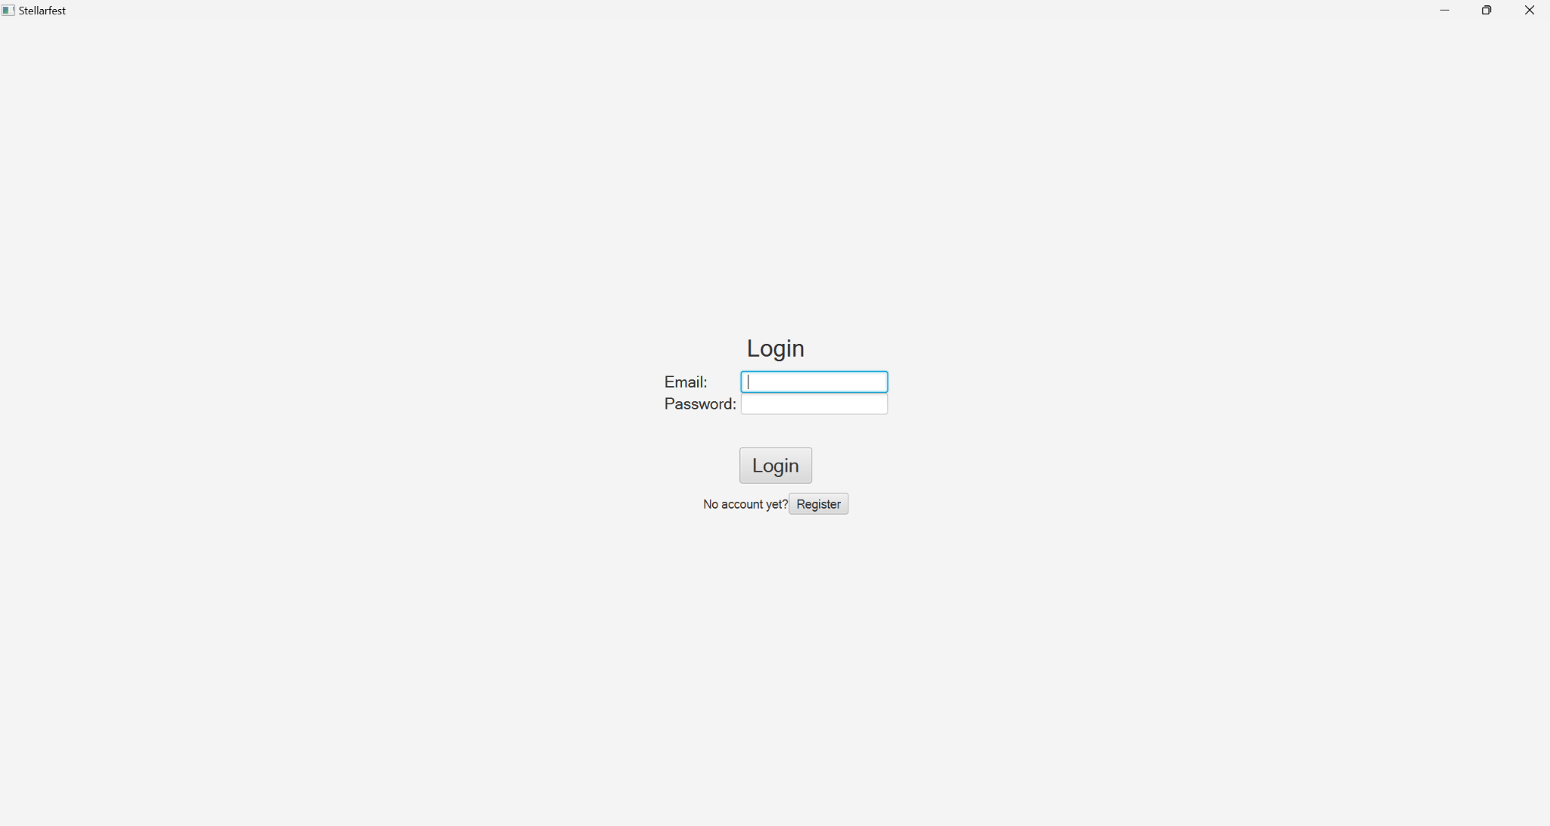

**Register Page (Guest, Vendor, Event Organizer dan Admin)**

**Deskripsi:** Halaman registrasi memungkinkan pengguna untuk membuat akun baru dengan memilih peran mereka.

* **Form Register:**
* Input Email.
* Input Username.
* Input Password.
* Dropdown untuk memilih Role.
* Tombol “Register Account”.
* **Link Login:**
* Link untuk mengarahkan pengguna yang sudah memiliki akun ke halaman login.

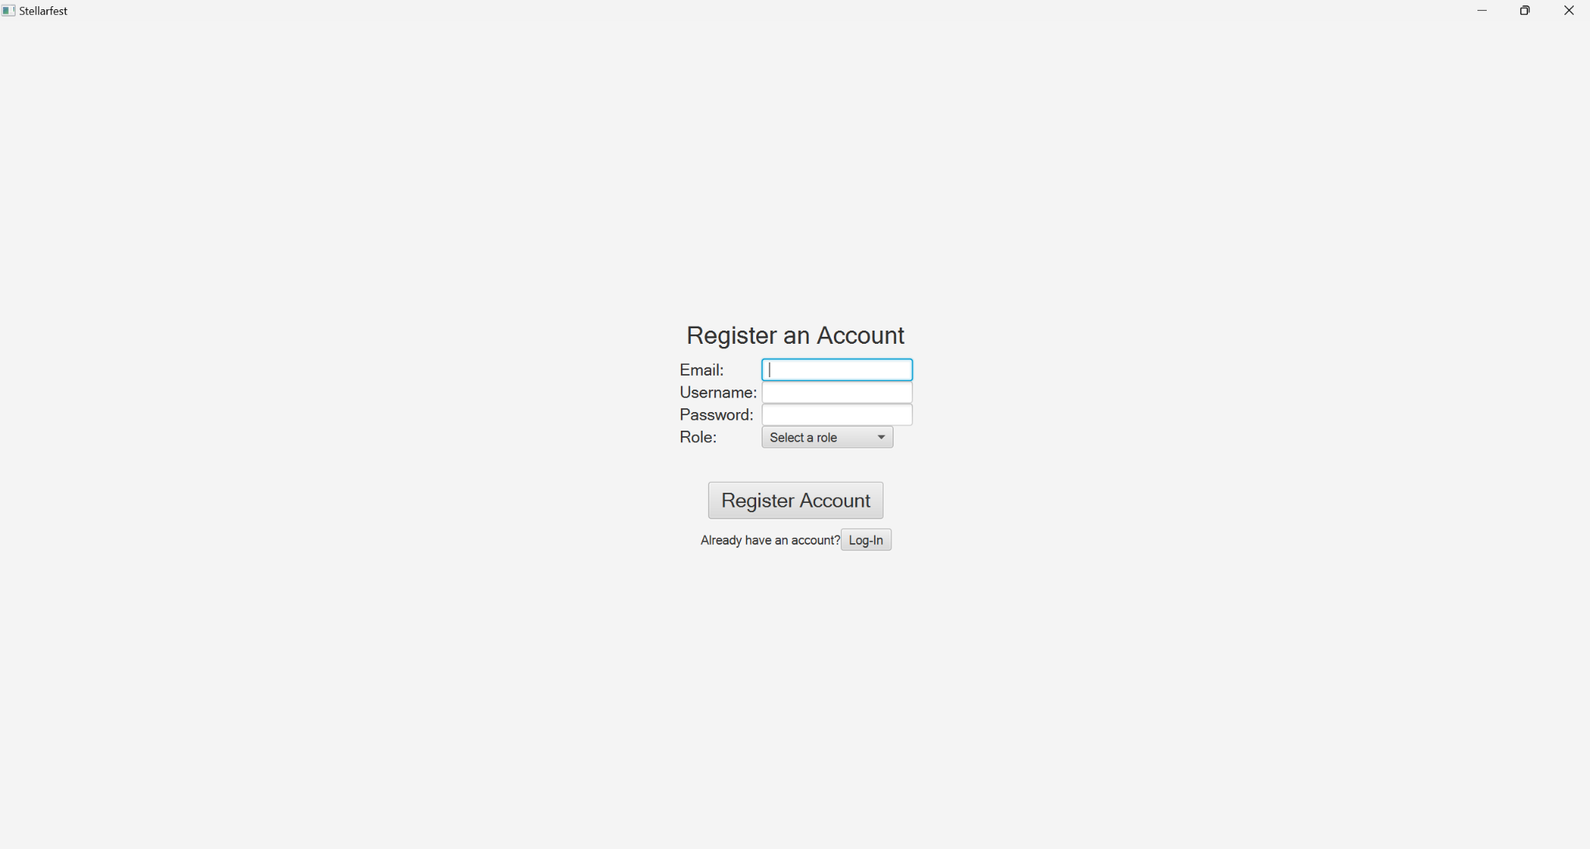

**Home Page (Guest, Vendor, Event Organizer dan Admin)**

**Deskripsi:** Halaman dashboard memberikan navigasi utama untuk pengguna berdasarkan peran mereka.

* **Navigasi Utama:**
* Tombol “Home” untuk kembali ke halaman utama.
* Tombol “Invitation” untuk melihat undangan.
* Tombol “Events” untuk mengakses profil pengguna.
* Tombol “My Profile” untuk mengakses profil pengguna.
* **Pesan Sambutan:**
* Menampilkan pesan “Hello, [User]” yang menyesuaikan dengan peran pengguna.

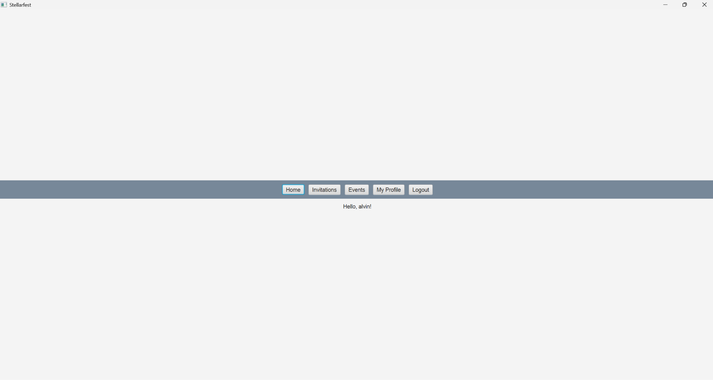

**Invitations Page (Guest, Vendor, dan Event Organizer)**

**Deskripsi:** Halaman ini menampilkan daftar undangan yang terkait dengan pengguna saat ini. Jika tidak ada undangan yang ditemukan, akan muncul pesan pemberitahuan bahwa tidak ada undangan.

* **Navigasi Utama:**
* Tombol “Home” untuk kembali ke halaman utama.
* Tombol “Invitation” untuk melihat undangan.
* Tombol “Events” untuk mengakses profil pengguna.
* Tombol “My Profile” untuk mengakses profil pengguna.
* **Konten Utama:**
* Bagian ini menampilkan judul "My Invitations".
* Menampilkan pesan "No invitations found" jika tidak ada undangan yang tersedia.

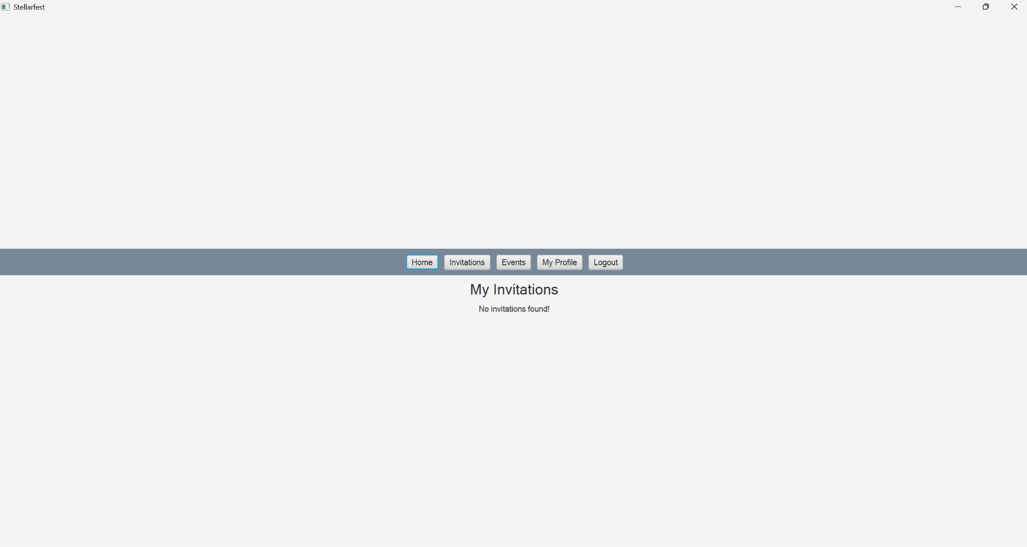

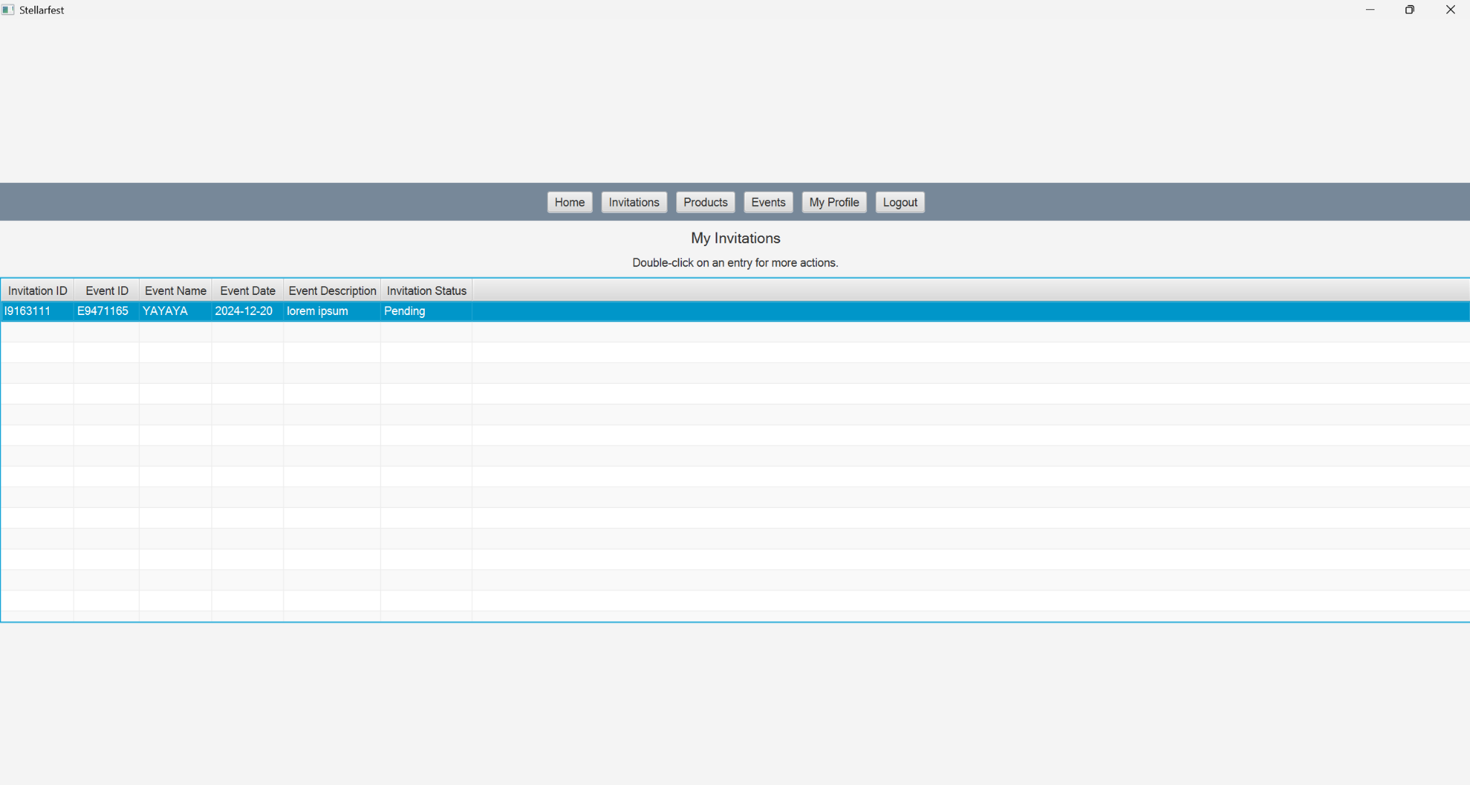

**Invitations Detail Page (Guest dan Vendor)**

**Deskripsi:** Halaman ini menampilkan informasi undangan secara lengkap mengenai event yang tersedia.

* **Navigasi Utama:**
* Tombol “Home” untuk kembali ke halaman utama.
* Tombol “Invitation” untuk melihat undangan.
* Tombol “Events” untuk mengakses profil pengguna.
* Tombol “My Profile” untuk mengakses profil pengguna.
* **Konten Utama:**
* Invitation ID
* Invitation status
* Event ID
* Event Name
* Event Date
* Event Description
* **Interaksi:**
* Pengguna dapat click tombol Accept Invitation untuk menerima undangan.

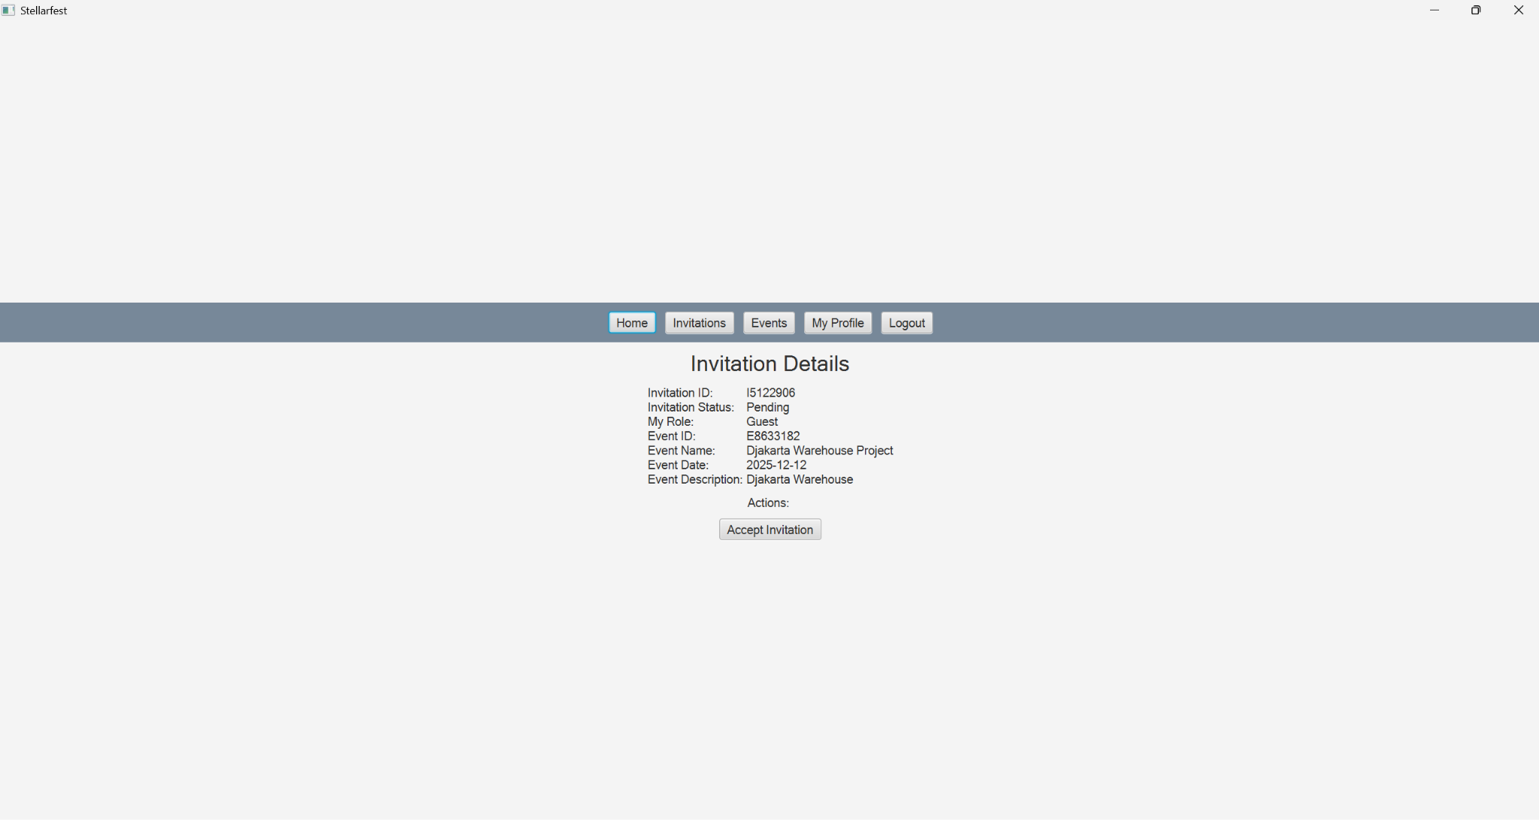

**Events Page (Guest dan Vendor)**

**Deskripsi:** Halaman ini menampilkan daftar acara yang berkaitan dengan pengguna.

* **Navigasi Utama:**
* Tombol “Home” untuk kembali ke halaman utama.
* Tombol “Invitation” untuk melihat undangan.
* Tombol “Events” untuk mengakses profil pengguna.
* Tombol “My Profile” untuk mengakses profil pengguna.
* **Tabel Daftar Acara:**
  + Kolom:
* Event ID
* Name
* Date
* Location
* Description
* **Interaksi:**
* Pengguna dapat melakukan double click pada entri untuk tindakan lebih lanjut.

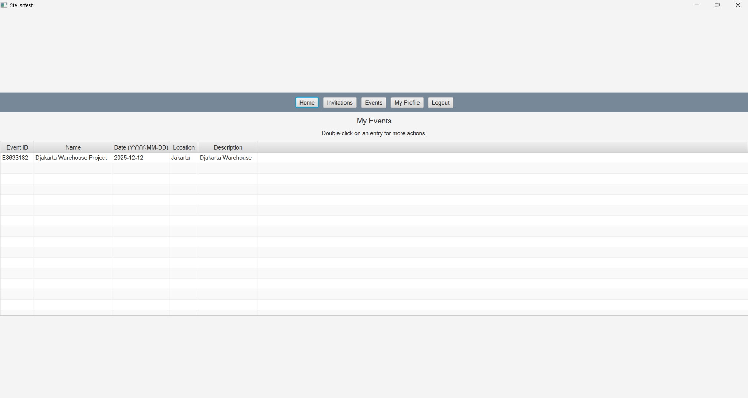

**Event Details Page (Guest dan Vendor)**

**Deskripsi:** Halaman "Event Details" menampilkan informasi lengkap tentang acara yang dipilih.

* **Navigasi Utama:**
* Tombol “Home” untuk kembali ke halaman utama.
* Tombol “Invitation” untuk melihat undangan.
* Tombol “Events” untuk mengakses profil pengguna.
* Tombol “My Profile” untuk mengakses profil pengguna.
* **Informasi Acara:**
* Event ID: Menampilkan ID acara.
* Event Name: Nama acara.
* Event Date: Tanggal acara.
* Event Location: Lokasi acara.
* Event Description: Deskripsi acara.

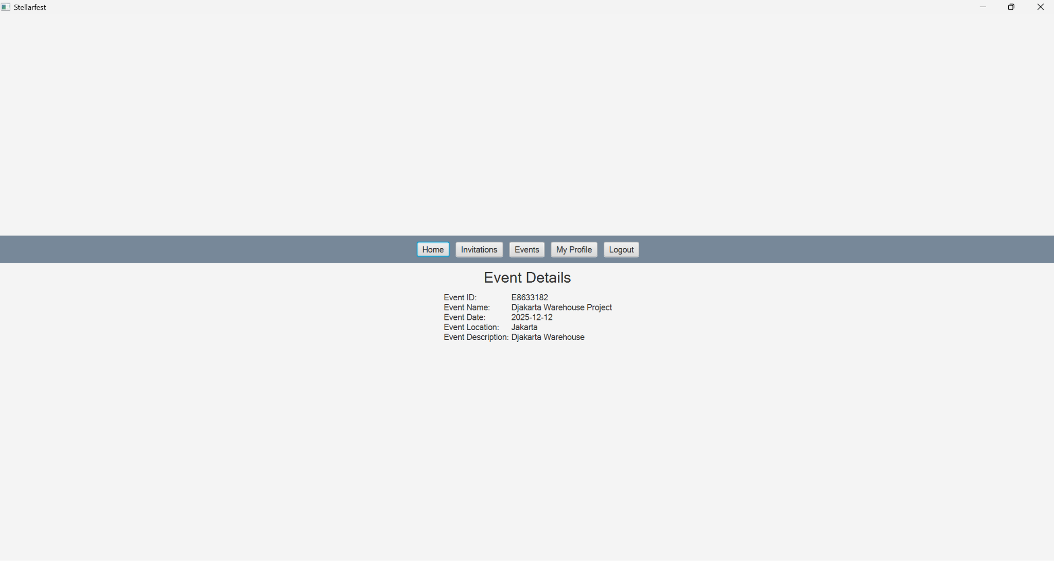

**My Profile Page (Guest, Vendor, Event Organizer, dan Admin)**

**Deskripsi:** Halaman “My Profile” meungkinkan pengguna untuk melihat dan mengelola informasi akun mereka.

* **Navigasi Utama:**
* Email: Menampilkan alamat email pengguna.
* Username: Menampilkan nama pengguna.
* **Tombol Pengelolaan Akun:**
* Tombol "Change Password" untuk memungkinkan pengguna mengganti kata sandi mereka.

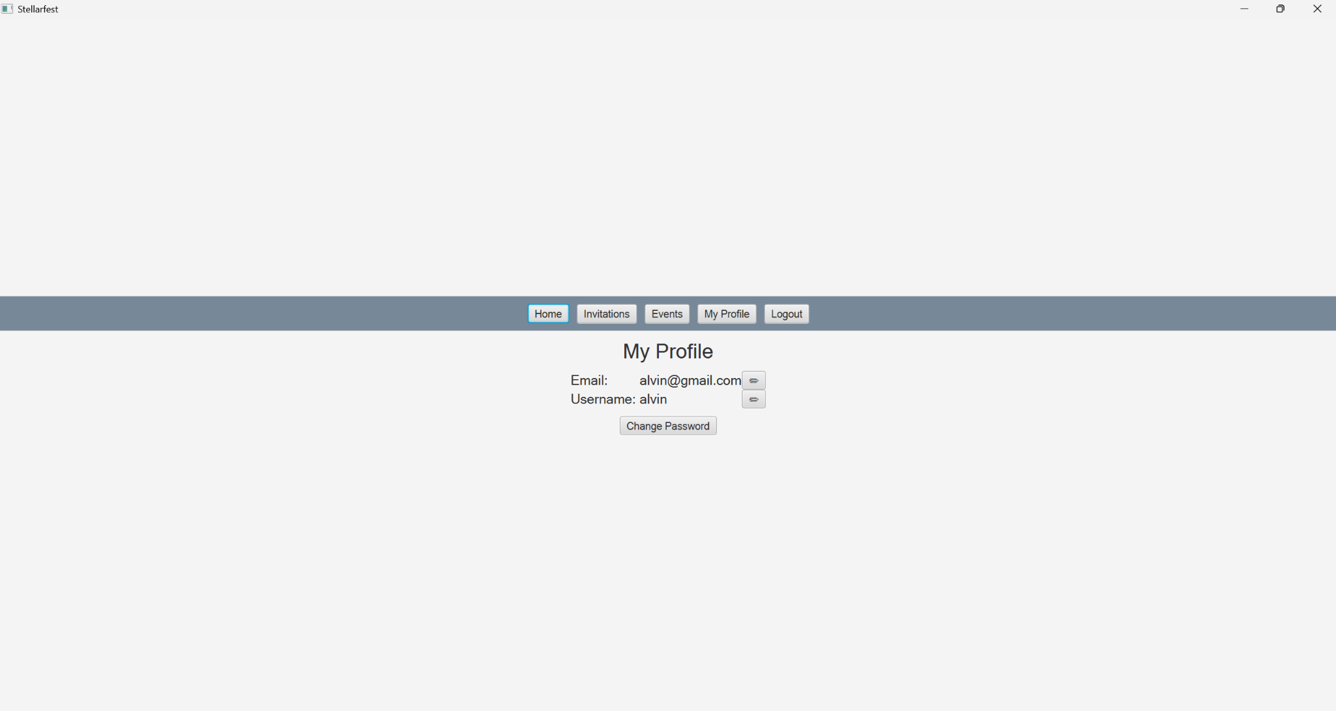

**Change Email Page (Guest, Vendor, Event Organizer, dan Admin)**

**Deskripsi:** Halaman ini digunakan untuk perubahan email.

* **Form Change E-Mail:**
* Input New Email
* **Tombol Update Email**
* Melakukan perubahan pada bagian email.

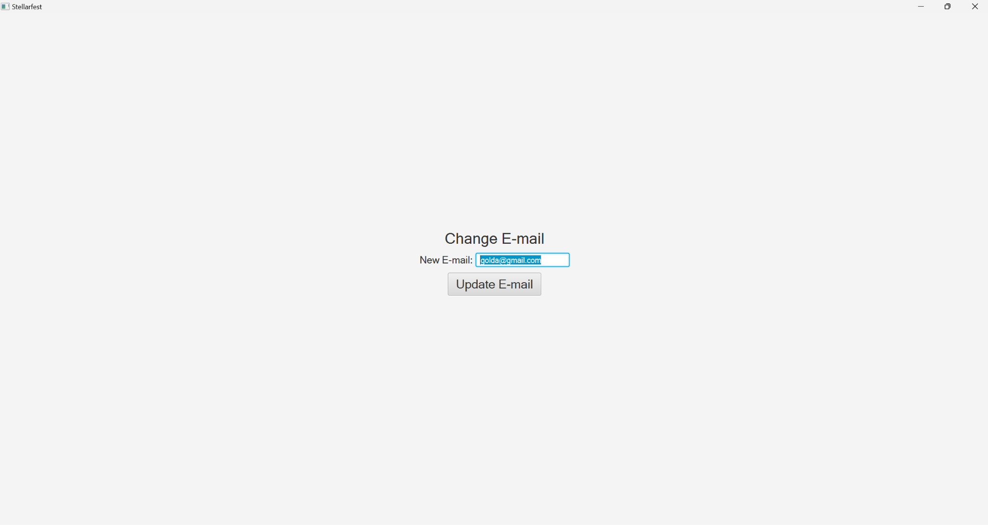

**Change Username Page (Guest, Vendor, Event Organizer, dan Admin)**

**Deskripsi:** Halaman ini digunakan untuk perubahan username.

* **Form Change Username:**
* Input New Username
* **Tombol Update Username**
* Melakukan perubahan pada bagian username.

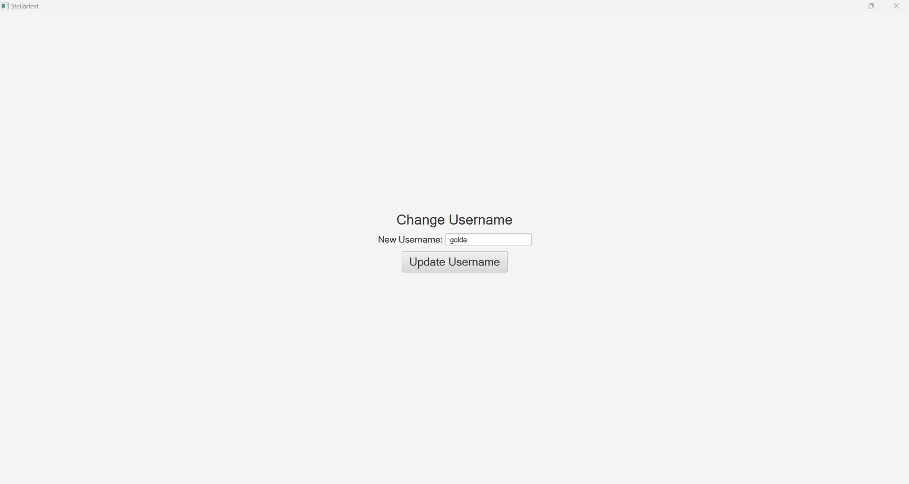

**Change Password Page (Guest, Vendor, Event Organizer, dan Admin)**

**Deskripsi:** Halaman ini digunakan untuk perubahan password.

* **Form Change Password:**
* Input Old Password
* Input New Password
* **Tombol Update Password**
* Melakukan perubahan pada bagian password.

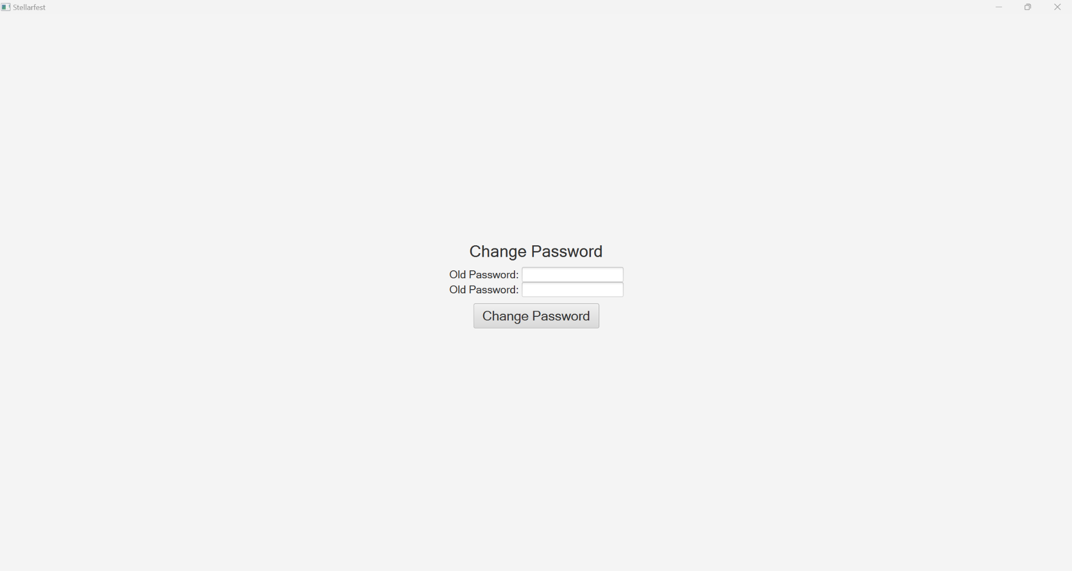

**Products Page (Vendor)**

**Deskripsi:** Halaman ini menampilkan daftar product yang dimiliki oleh vendor.

* **Navigasi Utama:**
* Tombol “Home” untuk kembali ke halaman utama.
* Tombol “Invitation” untuk melihat undangan.
* Tombol “Events” untuk mengakses profil pengguna.
* Tombol “My Profile” untuk mengakses profil pengguna.
* **Tabel Daftar Product:**
  + Kolom:
* Product ID
* Name
* Description
* **Interaksi:**
* Pengguna dapat melakukan double click pada entri untuk tindakan lebih lanjut.
* Pengguna dapat click tombol add new product untuk menambahkan product baru.

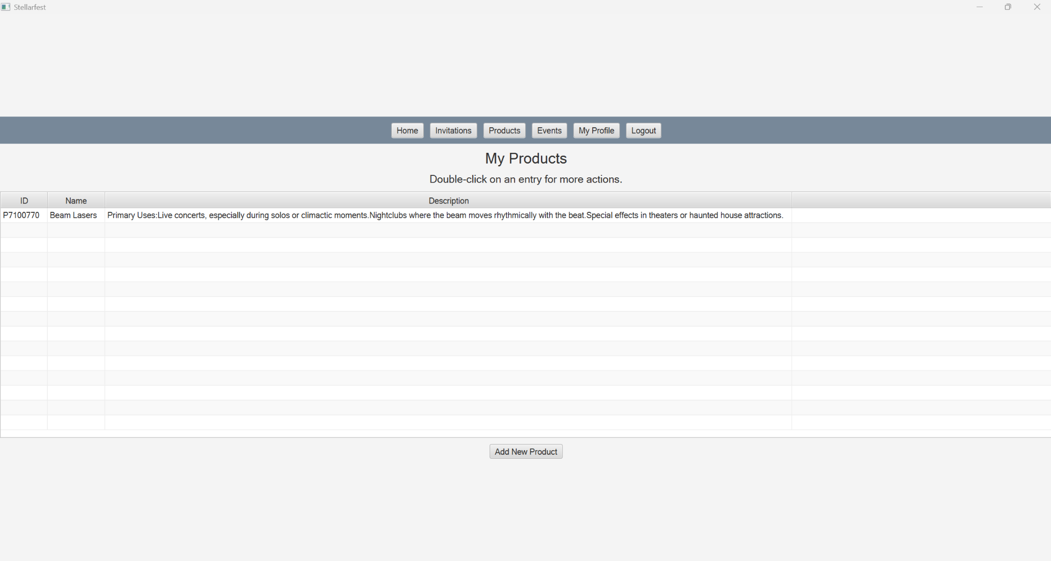

**Product Details (Vendor)**

**Deskripsi:** Halaman ini menampilkan informasi lengkap tentang product yang dipilih.

* **Navigasi Utama:**
* Tombol “Home” untuk kembali ke halaman utama.
* Tombol “Invitation” untuk melihat undangan.
* Tombol “Events” untuk mengakses profil pengguna.
* Tombol “My Profile” untuk mengakses profil pengguna.
* **Informasi product:**
* Product ID
* Name
* Description
* **Interaksi:**
* Pengguna dapat click tombol Update Product Details untuk mengubah detail dari sebuah product.
* Pengguna dapat click tombol delete product untuk menghapus produk.

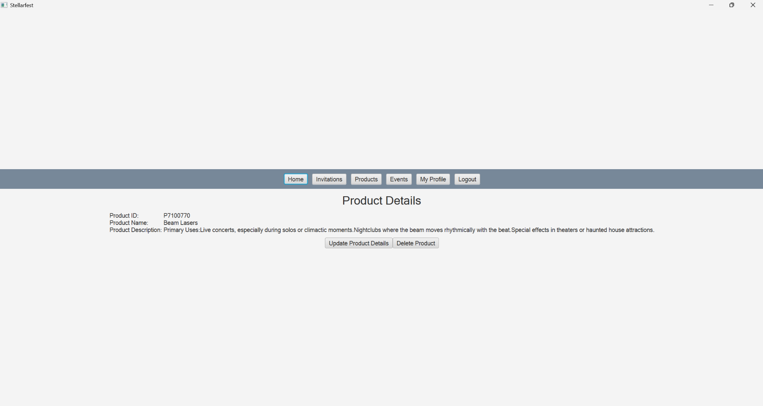

**Create New Product Page (Vendor)**

**Deskripsi:** Halaman ini digunakan untuk membuat product baru.

* **Form Create Product:**
* Input Product Name
* Input Product Description
* **Tombol Create Product**
* Memasukkan product baru.

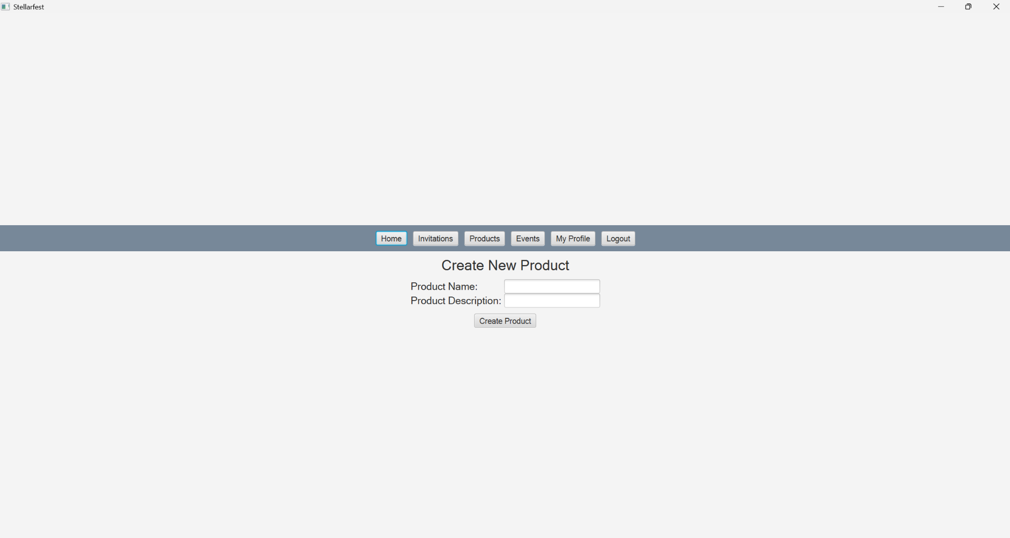

**Update Product Page (Vendor)**

**Deskripsi:** Halaman ini digunakan untuk perubahan product.

* **Form Create Product:**
* Input Product Name
* Input Product Description
* **Tombol Product**
* Melakukan perubahan pada product.

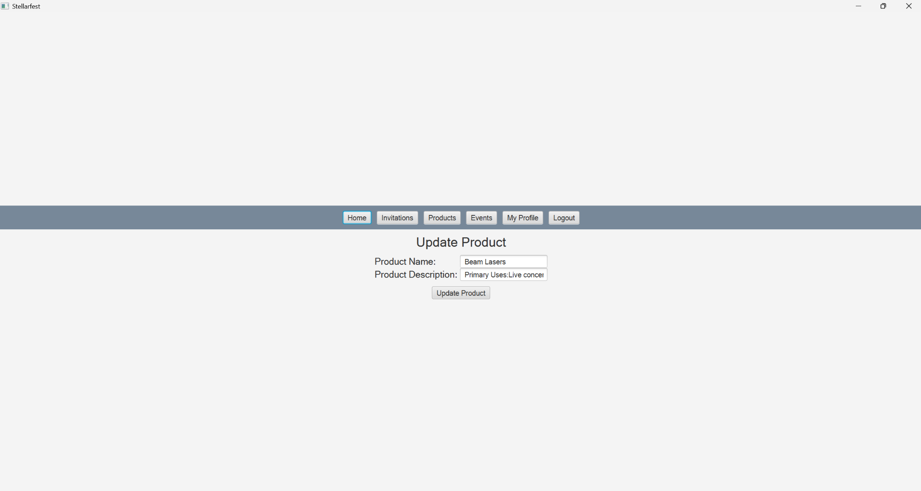

**Create Events Page (Event Organizer)**

**Deskripsi:** Halaman ini digunakan untuk membuat event.

* **Form Create New Event:**
* Input Event Name
* Input Event Date
* Input Event Location
* Input Event Description
* **Tombol Create Event**
* Membuat Event baru.

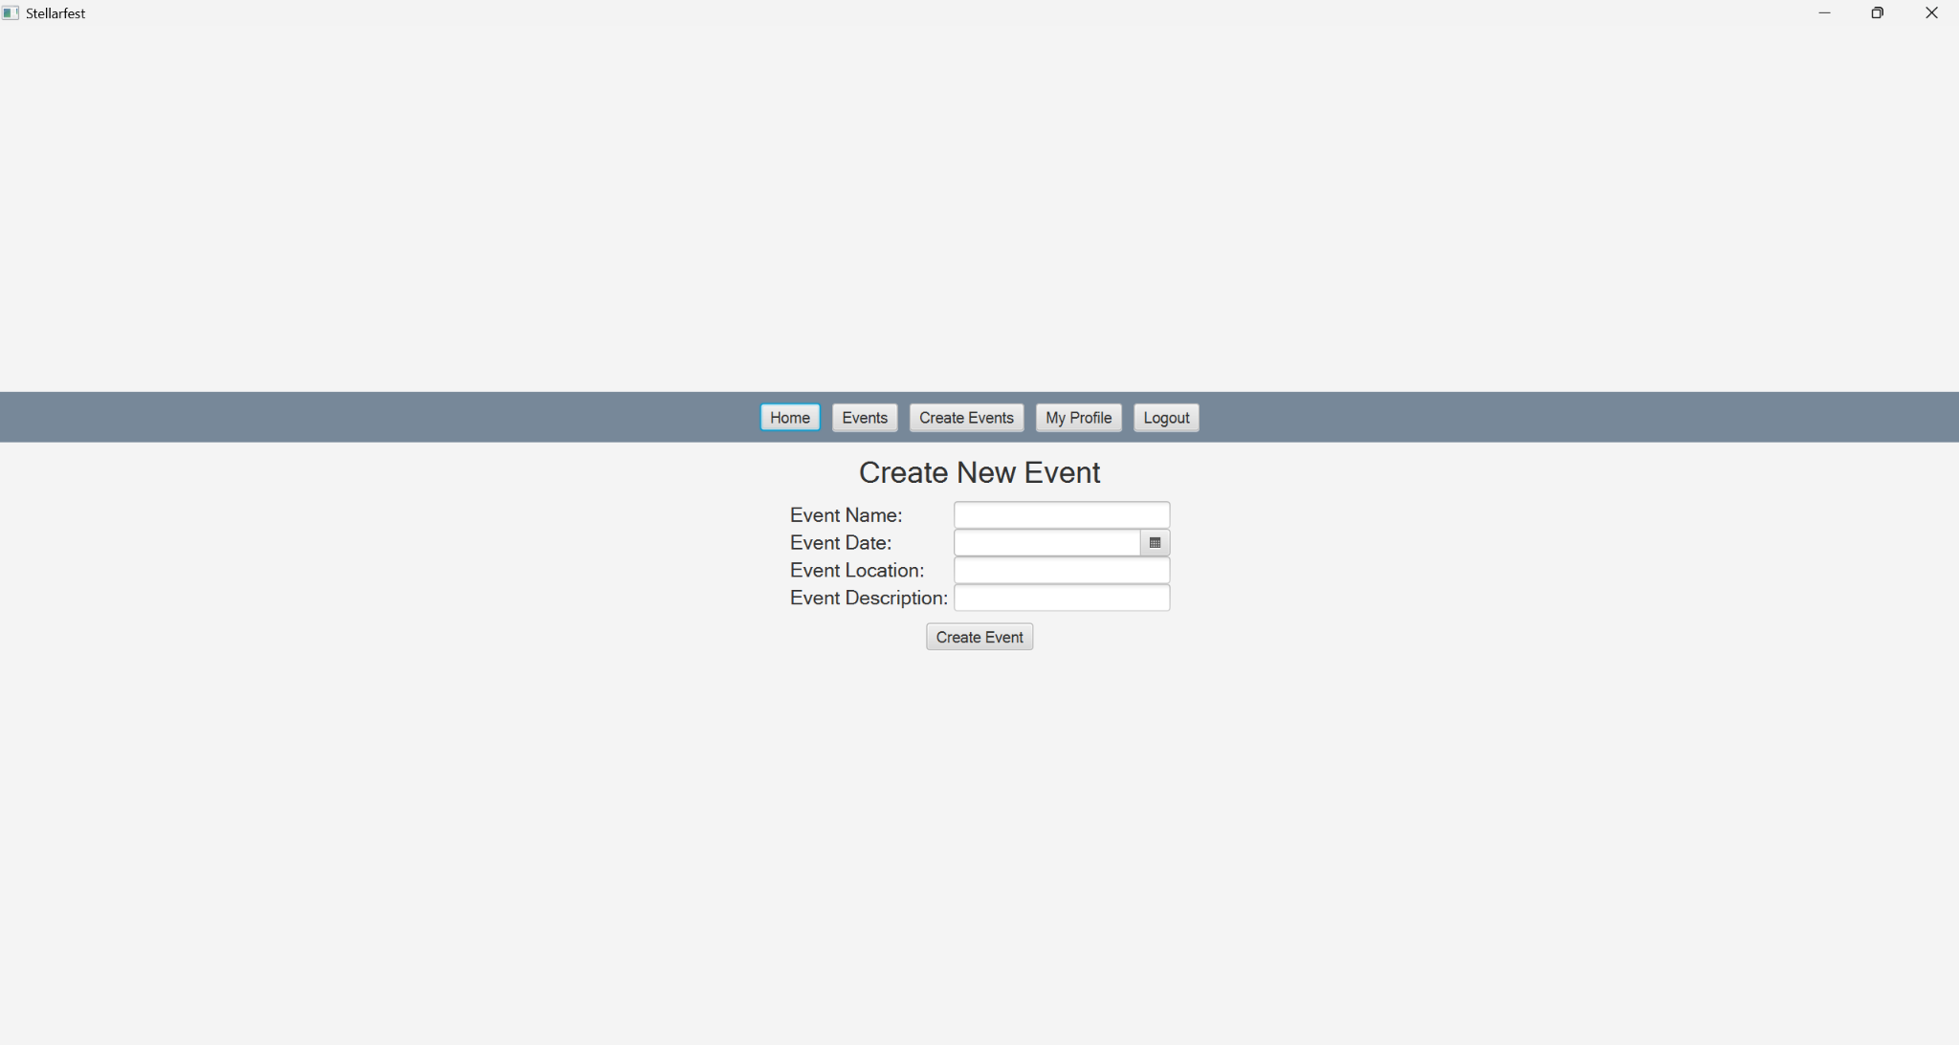

**Event Details Page (Event Organizer)**

**Deskripsi:** Halaman "Event Details" menampilkan informasi lengkap tentang acara yang dipilih.

* **Navigasi Utama:**
* Tombol “Home” untuk kembali ke halaman utama.
* Tombol “Invitation” untuk melihat undangan.
* Tombol “Events” untuk mengakses profil pengguna.
* Tombol “My Profile” untuk mengakses profil pengguna.
* **Informasi Acara:**
* Event ID: Menampilkan ID acara.
* Event Name: Nama acara.
* Event Date: Tanggal acara.
* Event Location: Lokasi acara.
* Event Description: Deskripsi acara.
* **Informasi vendor**
* Vendor ID
* Vendor Name
* Vendor Email
* **Informasi guest**
* Guest ID
* Guest Name
* Guest Email
* **Interaksi:**
* Event Organizer dapat melakukan update nama event
* Event Organizer dapat melakukan invite guest dan vendor.

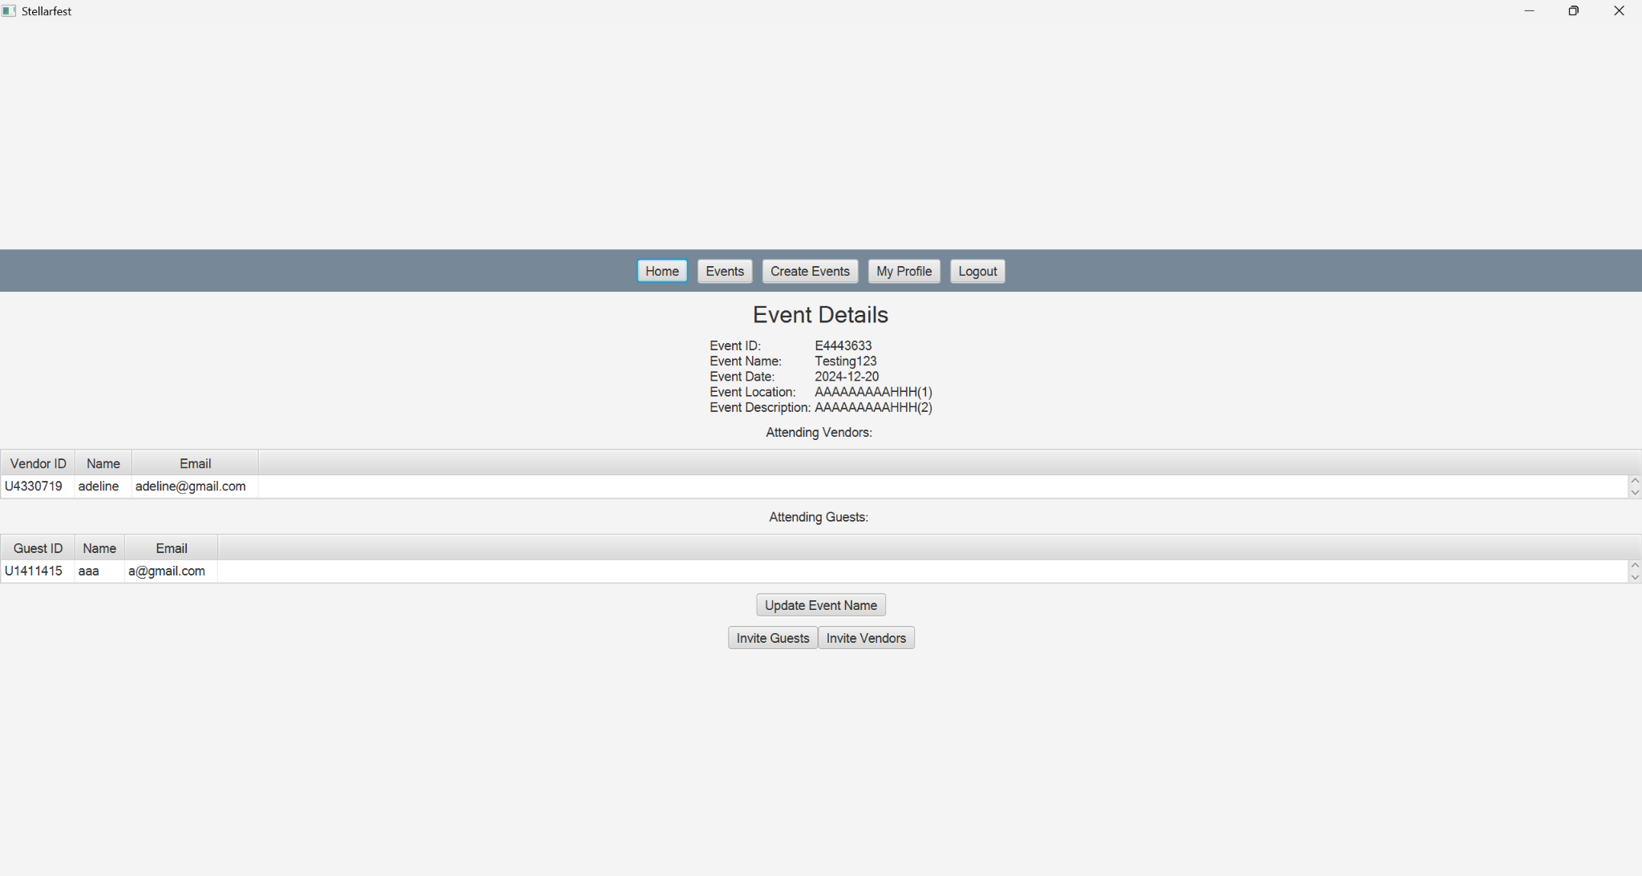

**Update Event Name (Event Organizer)**

**Deskripsi:** Halaman ini digunakan untuk update event name.

* **Form Update Event Name:**
* Input Event Name
* **Tombol Update Event Name**
* Melakukan perubahan pada bagian nama event.

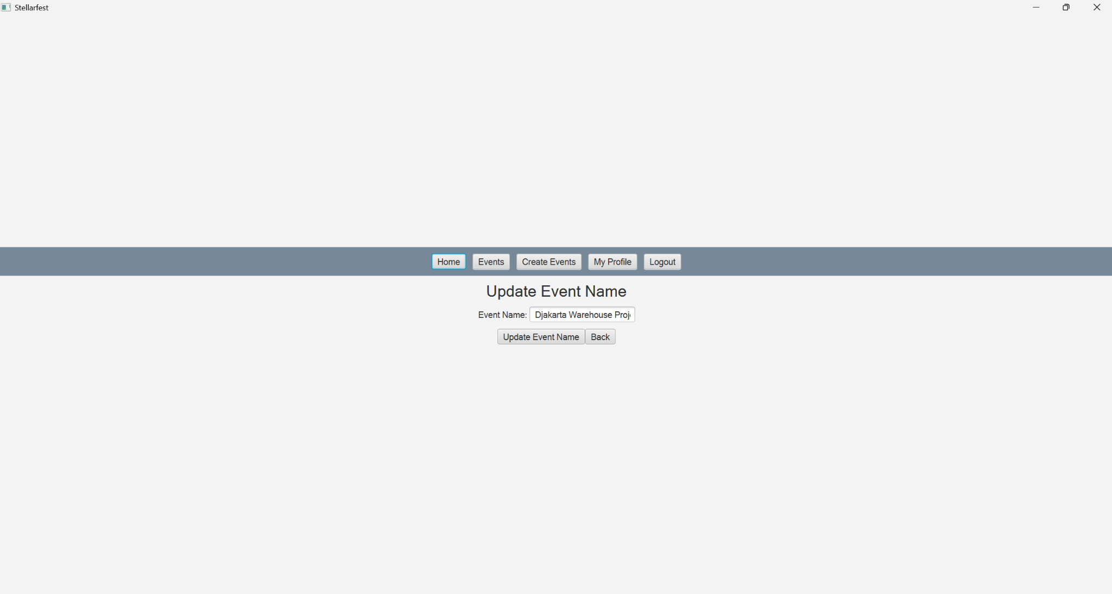

**Invite Vendor to Event (Event Organizer)**

**Deskripsi:** Halaman ini digunakan untuk mengundang vendor ke event.

* **List of vendor:**
* Checklist untuk diundang.
* **Tombol invite vendor**
* Mengundang vendor yang dipilih.

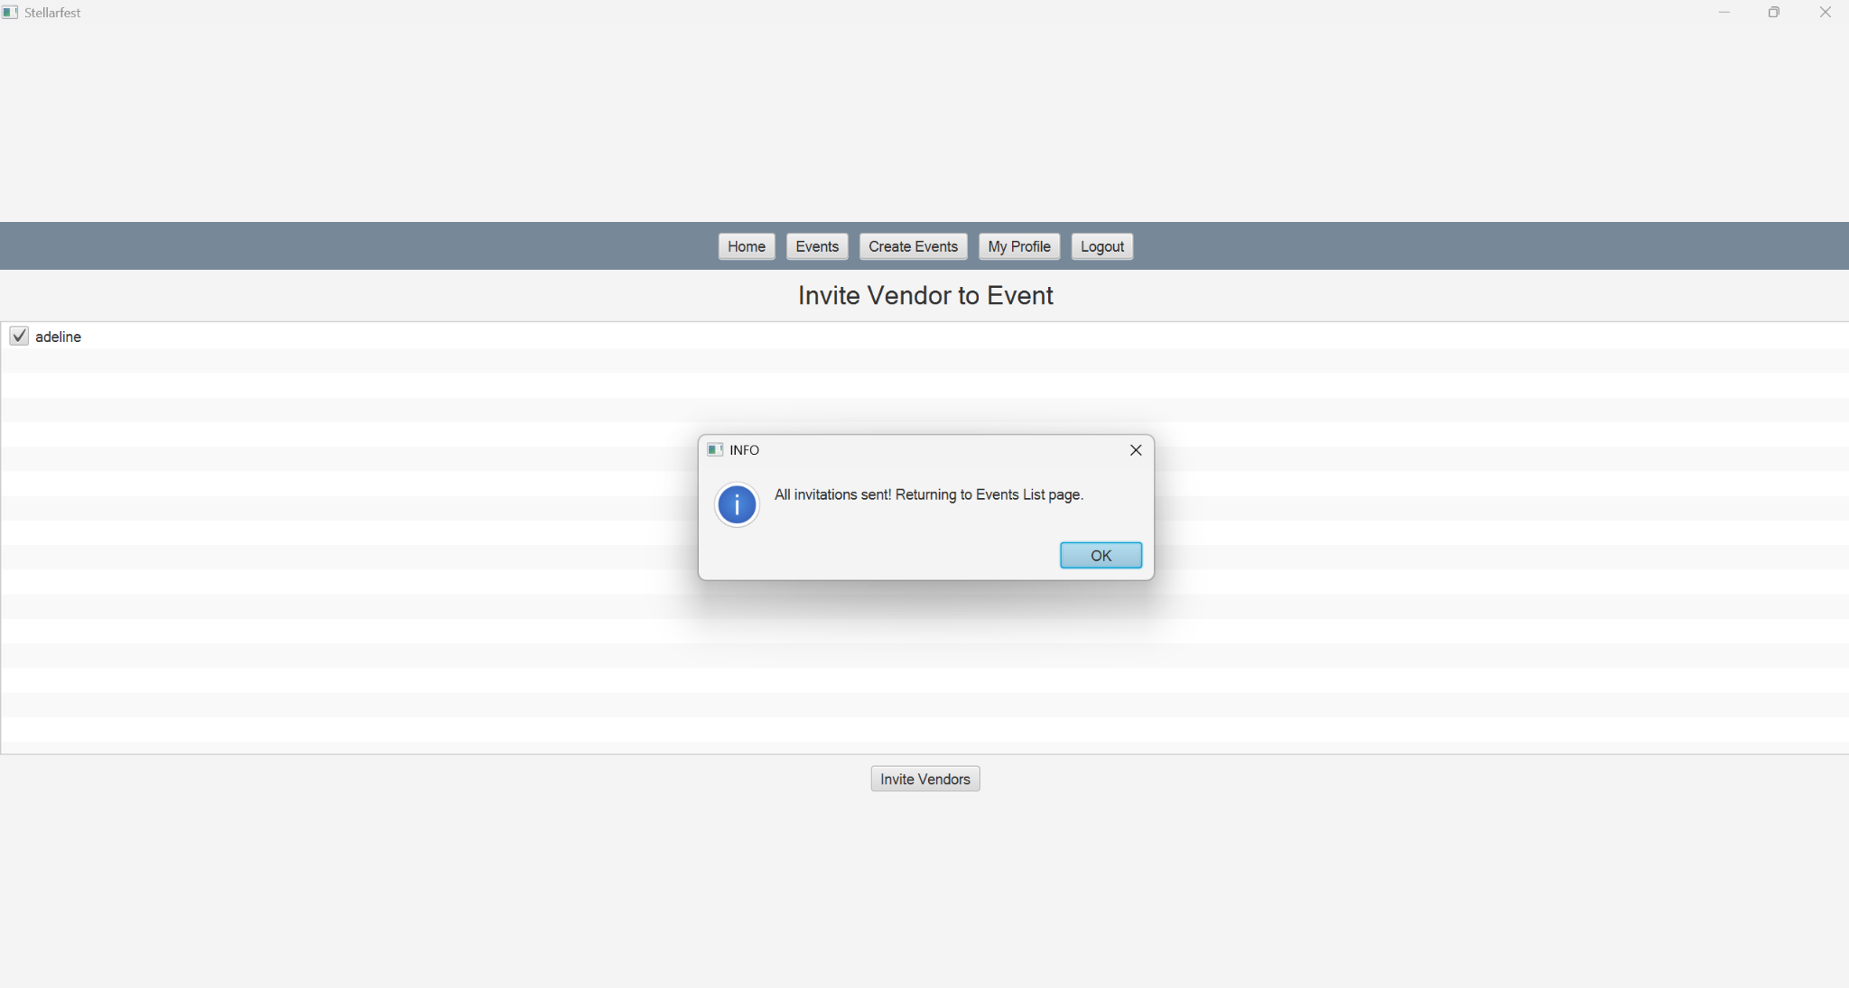

**Invite Guest to Event (Event Organizer)**

**Deskripsi:** Halaman ini digunakan untuk mengundang guest ke event.

* **List of guest:**
* Checklist untuk diundang.
* **Tombol invite guest**
* Mengundang guest yang dipilih.

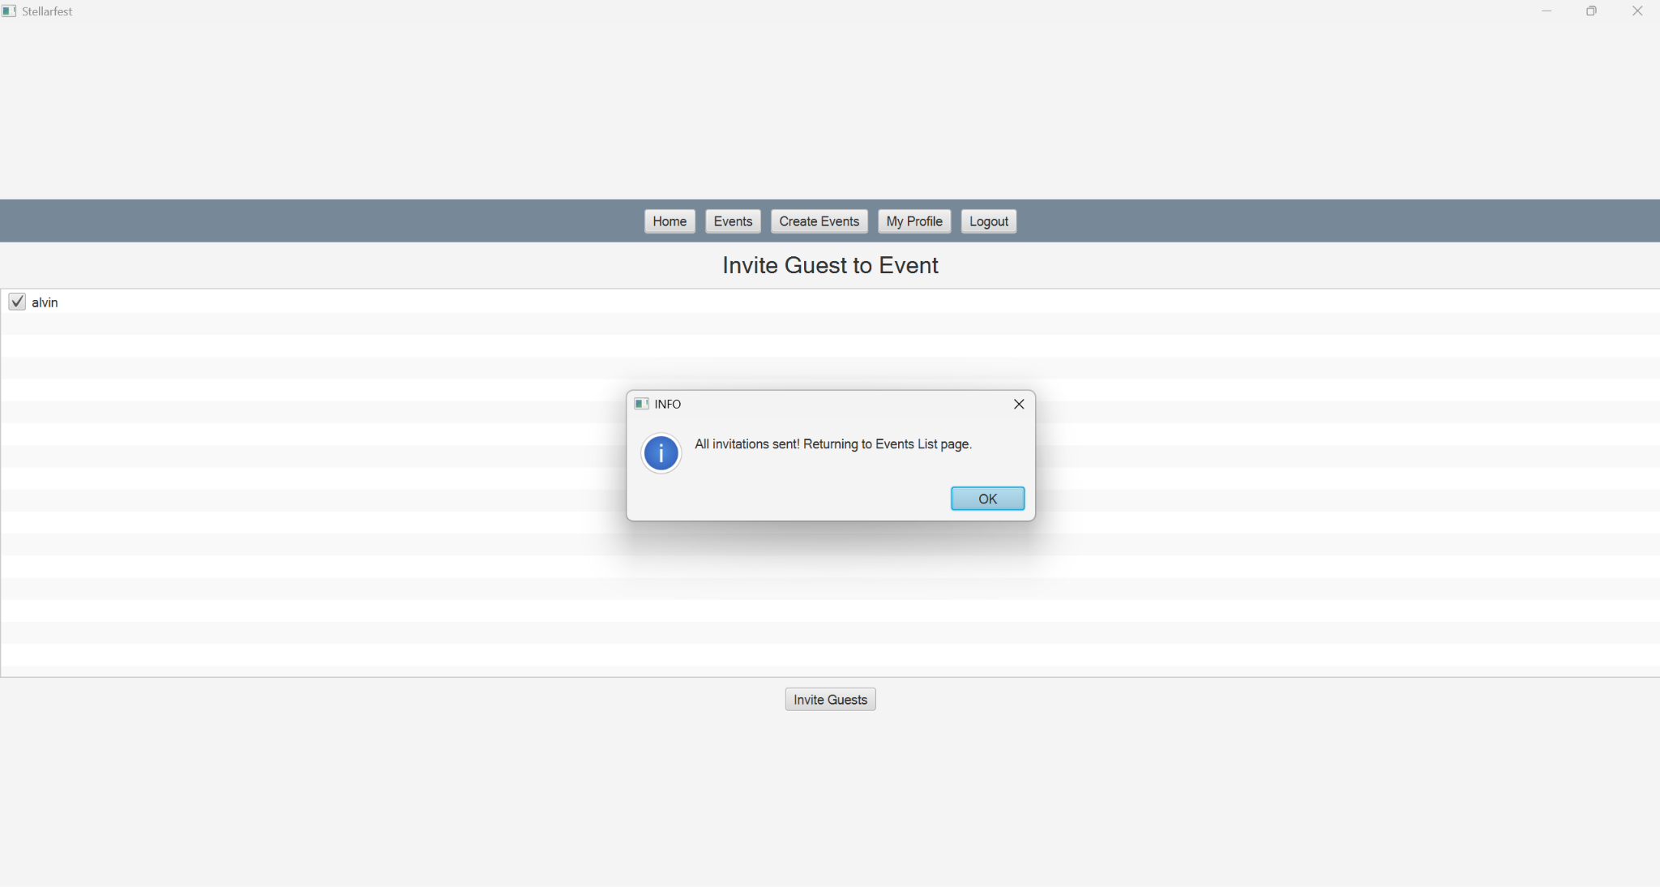

**Users Page (Admin)**

**Deskripsi:** Halaman ini digunakan untuk melihat semua pengguna yang terdaftar.

* **List of users:**
* Semua pengguna yang terdaftar: guest, event organizer dan vendor
* **Tombol delete users**
* Menghapus pengguna yang dipilih.

